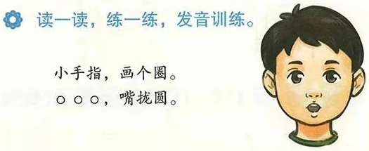
# 生活语文
## 自然与社会
### 语文小天地
#### 练习
##### 读一读
小朋友们要像图画中小男孩一样把嘴巴张成o型，然后保持口型发'o‘的声音。

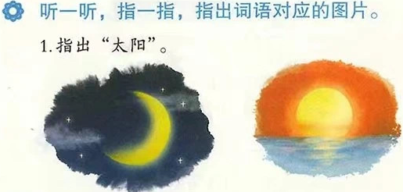
# 生活语文
## 自然与社会
### 语文小天地
#### 练习
##### 指一指
小朋友们知道哪个是月亮，哪个是太阳呀？
左边的是月亮，月亮挂在黑漆漆的夜空中。右边的是太阳，傍晚的太阳正在落山，把天空染成了橙色的晚霞。

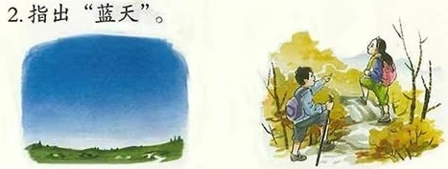
# 生活语文
## 自然与社会
### 语文小天地
#### 练习
##### 指一指
小朋友们，指一指图中哪个是蓝天呀？
左边的是蓝天。右边的两个小朋友正在爬山。

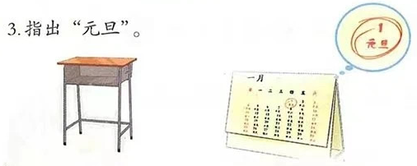
# 生活语文
## 自然与社会
### 语文小天地
#### 练习
##### 指一指
小朋友们能指出哪个是元旦吗？
右边的日历上，一月一号被圈出来了，这是元旦节哦！左边是一张桌子。

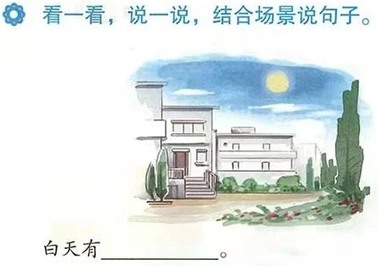
# 生活语文
## 自然与社会
### 语文小天地
#### 练习
##### 说一说
小朋友们，白天有什么呢？
白天有太阳，蓝天和白云。

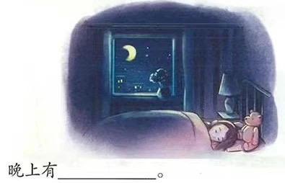
# 生活语文
## 自然与社会
### 语文小天地
#### 练习
##### 说一说
小朋友们，晚上有什么呢？
晚上有月亮和星星。小朋友们晚上要按时睡觉哦。

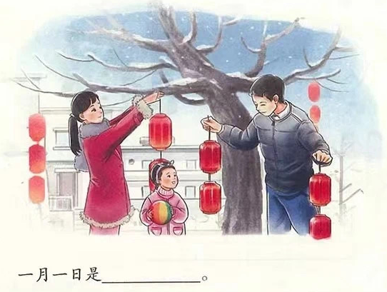
# 生活语文
## 自然与社会
### 语文小天地
#### 练习
##### 说一说
一月一号是什么节日呀？
一月一号是元旦节，人们在这天庆祝新的一年。

